SIARAN PERS

Samsung Umumkan Pemenang SFT 2025, Wujud Komitmen
Dukung Generasi Inovator Muda Indonesia
Dari alat bantu pelari tunanetra hingga platform digital gizi, ide-ide muda Indonesia bersinar di ajang Samsung Solve for Tomorrow 2025
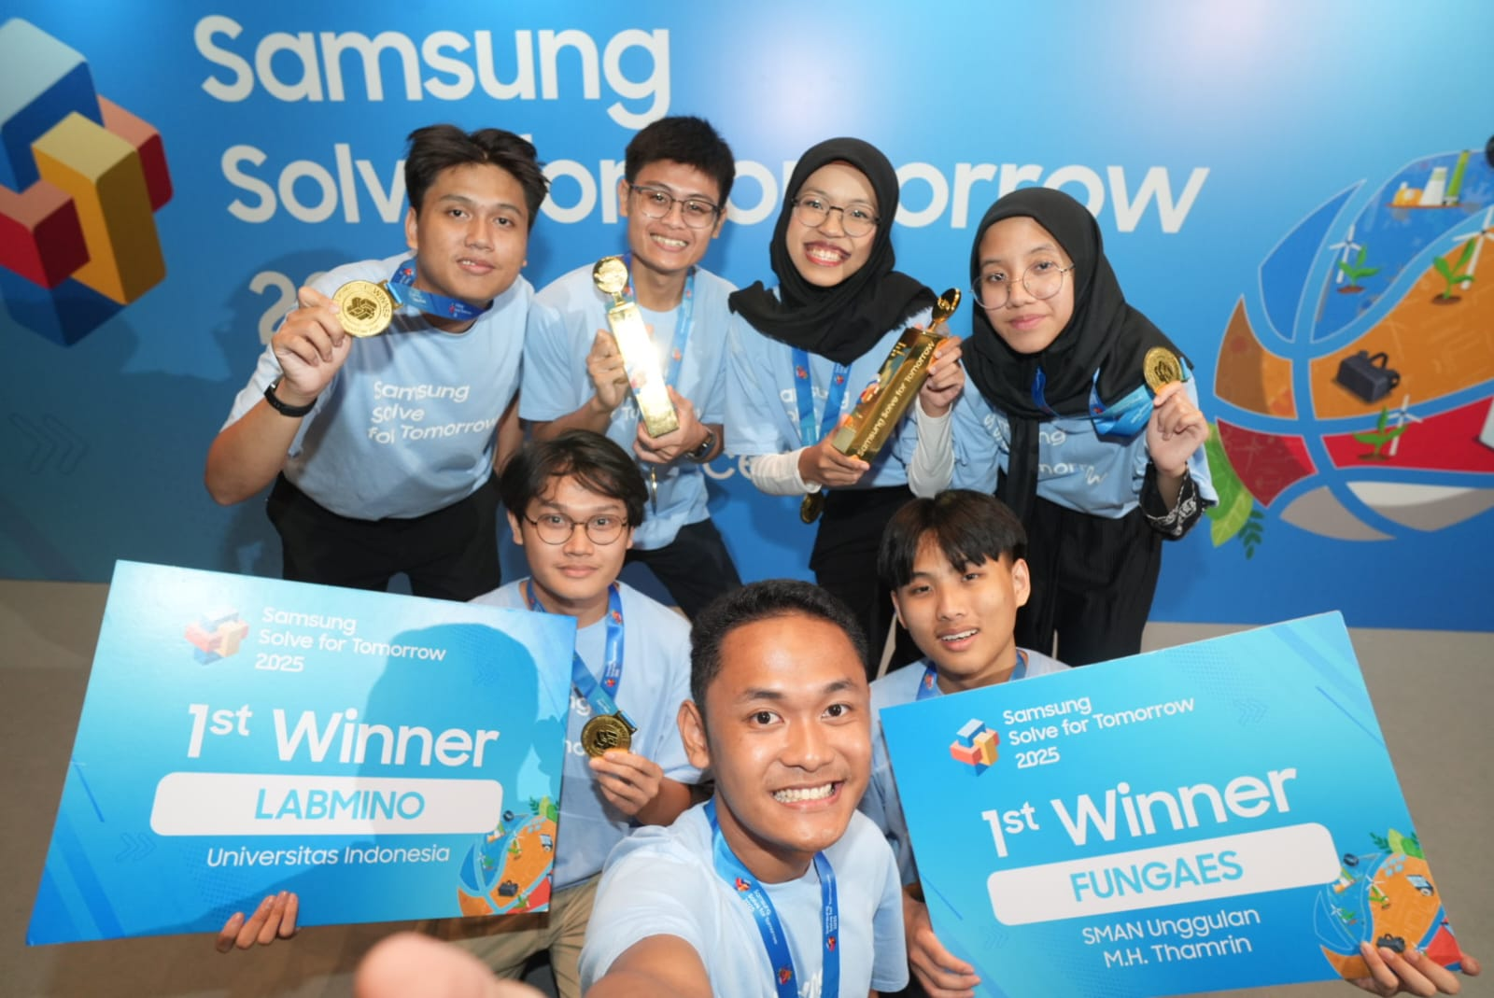Juara Pertama Samsung Solve for Tomorrow 2025 dari Kategori SMA/SMK/MA
dan Kategori Perguruan Tinggi
Jakarta, 15 Oktober 2025 - Samsung Electronics Indonesia hari ini mengumumkan enam tim pemenang dari Samsung Solve for Tomorrow (SFT) 2025, program yang mendorong generasi muda untuk menciptakan solusi inovatif melalui teknologi guna menjawab tantangan sosial di sekitar mereka. Mengusung dua tema global, ‘Teknologi untuk Keberlanjutan Lingkungan (Environmental Sustainability via Technology)’ dan ‘Teknologi untuk Perubahan Sosial melalui Olahraga: Untuk Pendidikan dan Masa Depan yang Lebih Baik’ (Social Change through Sport & Tech: For Education & a Better Future)’. Program ini mendorong generasi muda untuk menciptakan solusi inovatif melalui teknologi guna menjawab tantangan sosial di sekitar mereka.
Setelah melalui proses seleksi ketat, enam tim terbaik dari dua kategori berhasil terpilih berkat ide-ide orisinal dan dampak nyata yang ditawarkan. Tahun ini, SFT hadir lebih istimewa berkat kolaborasi antara Samsung dan International Olympic Committee (IOC), yang membuka kesempatan bagi para pemenang nasional dengan tema Teknologi untuk Perubahan Sosial melalui Olahraga: Untuk Pendidikan dan Masa Depan yang Lebih Baik’ (Social Change through Sport & Tech: For Education & a Better Future) untuk berkompetisi di tingkat regional dan global, serta berpeluang menjadi SFT Global Ambassadors di Olimpiade Musim Dingin 2026.
Bagus Erlangga, Head of Corporate Marketing, Samsung Electronics Indonesia, mengungkapkan, “Kami bangga melihat semangat dan kreativitas luar biasa dari para peserta tahun ini. Mereka menunjukkan bahwa teknologi yang digerakkan oleh empati dapat menghadirkan perubahan nyata bagi masyarakat. Melalui Samsung Solve for Tomorrow, kami ingin terus menjadi wadah bagi generasi muda untuk mengubah ide menjadi solusi berdampak, sekaligus menunjukkan potensi besar Indonesia di tingkat global.”
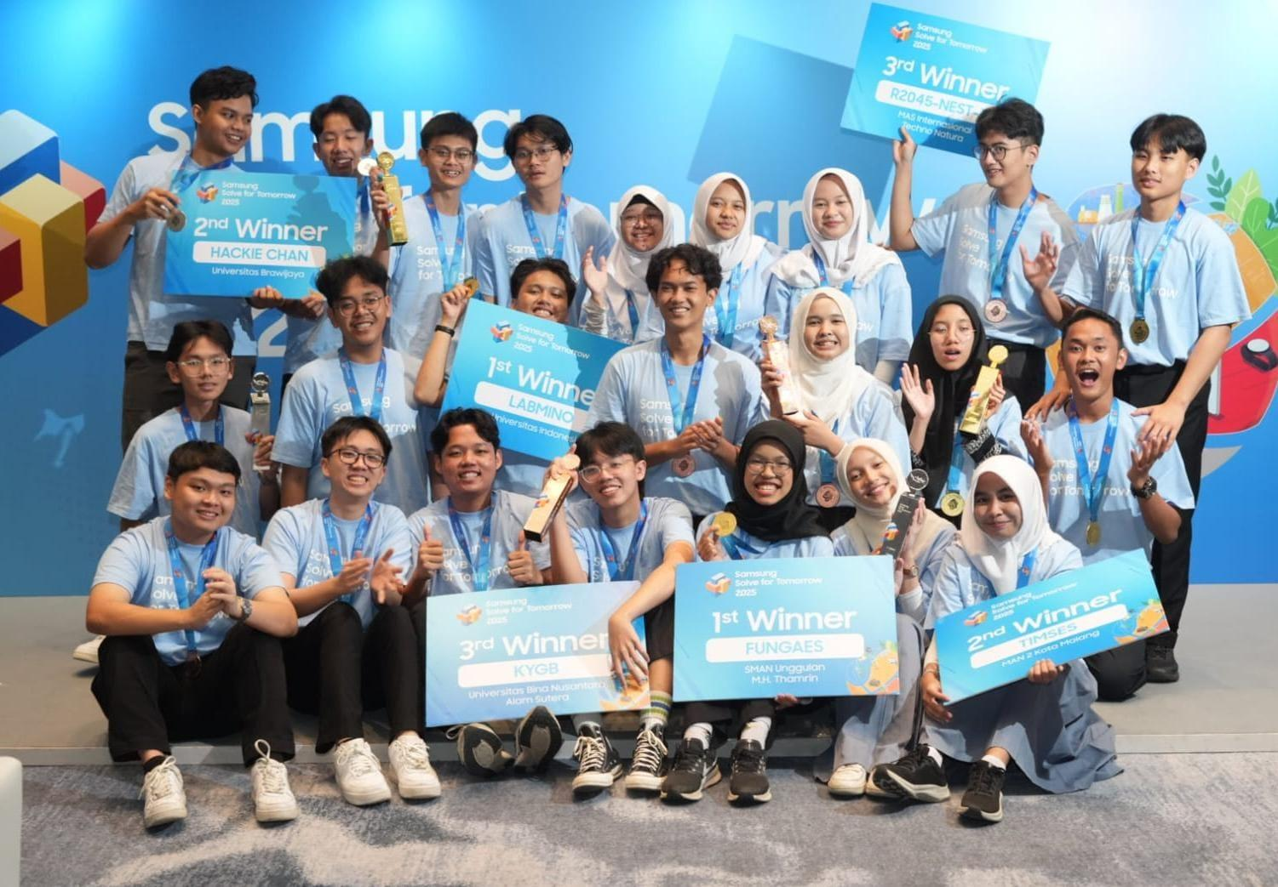
Seluruh Tim Pemenang Samsung Solve for Tomorrow 2025
Tahun ini, ide-ide yang muncul mencerminkan keberagaman cara anak muda Indonesia memanfaatkan teknologi untuk menciptakan solusi nyata bagi masyarakat. Dari kategori Pendidikan Tinggi (D3, D4, S1), tim Labmino dari Universitas Indonesia meraih juara pertama lewat RunSight, kacamata pintar berbasis AI yang membantu pelari tunanetra berlari lebih aman dengan panduan suara real-time. Disusul oleh tim Hackie Chan dari Universitas Brawijaya dengan Pantara, platform digital berbasis AI untuk membantu manajemen bahan pangan segar dalam program Makan Bergizi Gratis (MBG). Sementara tim KYGB dari Universitas Bina Nusantara Alam Sutera menghadirkan Gesti Talk, aplikasi penerjemah bahasa isyarat berbasis AI untuk mendukung komunikasi teman-teman tuli di ruang publik.

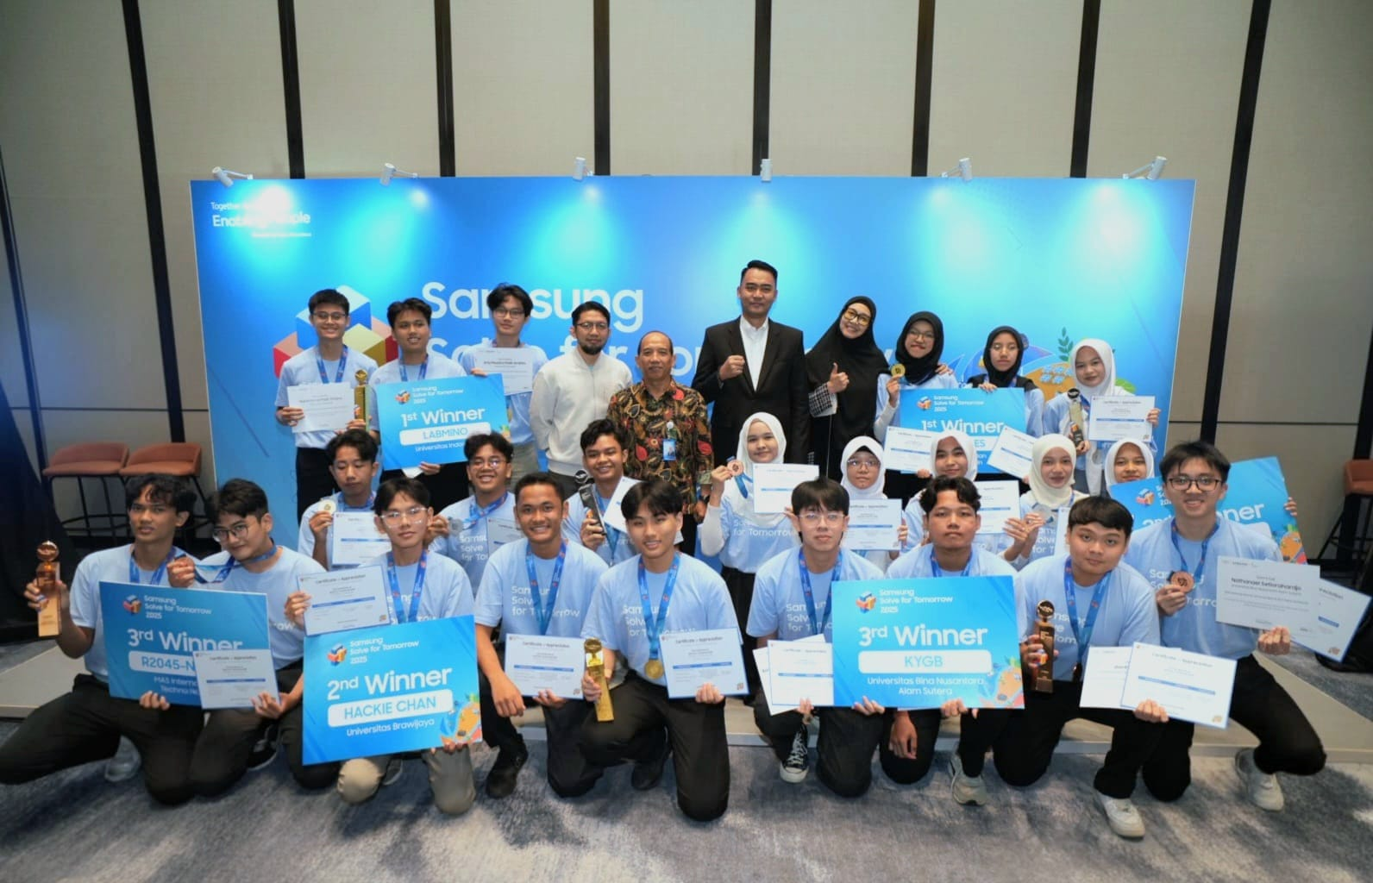
Seluruh Tim Pemenang SFT 2025, Perwakilan Kementerian Agama RI, Kementerian Pendidikan Dasar dan Menengah RI, Head of Corporate Citizenship of Samsung Electronics Indonesia, dan Product Integration Group Head, Samsung R&D Institute Indonesia.
Prof. Dr. Fauzan, M.Pd., Wakil Menteri Pendidikan Tinggi, Sains, dan Teknologi Republik Indonesia, mengatakan “Lomba Samsung Solve for Tomorrow adalah kompetisi yang mengejawantahkan semangat Diktisaintek Berdampak sebagai gerakan menyalakan masa depan melalui karya nyata anak bangsa. Di sini, kecerdasan diukur dari seberapa tinggi teknologi dikuasai dan seberapa dalam nilai kemanusiaan diwujudkan. Sebab lomba yang baik melahirkan pemenang tetapi lomba yang hebat melahirkan perubahan yang menginspirasi gerak zaman. Dan pada akhirnya, teknologi sejati bukan sekadar alat untuk menaklukkan waktu, melainkan kekuatan yang menata arah masa depan, menggerakkan denyut peradaban, dan memuliakan martabat manusia”
Dari kategori Sekolah Menengah Atas (SMA, SMK, MA), tim Fungaes dari SMAN Unggulan M.H. Thamrin tampil sebagai juara pertama lewat MycoSense, sistem pemantauan kualitas tanah berbasis jaringan jamur alami dan Edge-AI untuk mendukung pertanian berkelanjutan. Tim TIMSES dari MAN 2 Kota Malang menempati posisi kedua melalui EcoZone, sistem pengolahan limbah cair industri pertanian berbasis electro-ozonation dan IoT. Sementara tim R2045 NEST-X dari MAS International Technonatura melengkapi posisi tiga besar dengan Kandang H.I.J.A.U, inovasi peternakan ayam otomatis berbasis smart sensor dan tenaga surya yang ramah lingkungan.
Gugun Gumilar, Ph.D. Staf Khusus Menteri Agama Bidang Kerukunan, Layanan Keagamaan, Pengawasan dan Kerjasama Luar Negeri, Kementerian Agama Republik Indonesia menyampaikan apresiasi terhadap inisiatif Samsung yang sejalan dengan nilai-nilai pendidikan dan kemanusiaan, “Langkah Samsung melalui program Solve for Tomorrow patut diapresiasi karena memberikan ruang bagi generasi muda untuk menyalurkan ide dan kepedulian sosial melalui teknologi. Program ini sejalan dengan nilai-nilai pendidikan yang kami dorong di madrasah dan sekolah berbasis agama, yakni menumbuhkan empati, semangat kolaborasi, serta tanggung jawab sosial. Saya percaya, inovasi yang lahir dari niat baik dan kepekaan terhadap sesama akan membawa manfaat besar bagi masyarakat.”
Dr. Muhammad Muchlas Rowi, S.F,. S.H., M.M., Staf Khusus Bidang Transformasi Digital dan Kecerdasan Artifisial Menteri Pendidikan Dasar dan Menengah Republik Indonesia, menyampaikan apresiasi terhadap program Samsung SFT 2025 dan ucapan selamat kepada para pemenang, “Saya mengapresiasi inisiatif Samsung melalui program Samsung Solve for Tomorrow yang memberikan ruang bagi pelajar untuk berpikir kritis dan berinovasi dalam menghadirkan solusi bagi masyarakat. Saya juga mengucapkan selamat kepada para pemenang yang telah menunjukkan kreativitas dan semangat luar biasa. Program seperti ini sejalan dengan Asta Cita pemerintah, khususnya dalam membangun sumber daya manusia unggul melalui pendidikan, sains, dan teknologi, agar generasi muda Indonesia siap bersaing di tingkat global dan berkontribusi nyata menuju Indonesia Emas 2045.”
Sebagai langkah lanjutan, para pemenang kategori Social Change through Sport & Tech yang keduanya dari kategori Pendidikan Tinggi, yaitu tim Labmino dari Universitas Indonesia dan tim KYGB dari Universitas Bina Nusantara Alam Sutera akan melanjutkan perjalanan mereka ke kompetisi tingkat Asia Tenggara dan Oseania (SEAO). Tim terbaik dari wilayah tersebut akan berpeluang menjadi SFT Global Ambassador di Olimpiade Musim Dingin 2026 yang terdiri dari 10 tim terbaik yang terpilih dari seluruh dunia, untuk membawa semangat inovasi Indonesia ke panggung dunia.
Anthony Edbert Feriyanto, perwakilan tim Labmino, juara pertama kategori universitas, menyampaikan, “Bagi kami, Samsung Solve for Tomorrow 2025 bukan hanya perlombaan, ini adalah gerakan yang mendorong inovasi untuk memberi dampak nyata bagi masyarakat. Kami ingin karya kami menjadi bagian dari perubahan, dari Indonesia untuk dunia.”
Sementara perwakilan tim Fungaes, juara pertama kategori pelajar, Talita Almira Salsabila, menambahkan, “Melalui SFT, Kami mendapatkan pengalaman yang sangat berkesan. Dengan latar belakang yang belum berpengalaman dalam machine learning maupun IoT, kami belajar dan berkembang. Dukungan materi dan mentoring dari Samsung dan Skilvul juga sangat membantu kami dalam mendapatkan akses pembelajaran dan sumber daya yang relevan.”
Dengan semangat “Together for Tomorrow!”, Samsung berharap Solve for Tomorrow dapat terus menjadi wadah bagi generasi muda untuk mengasah rasa ingin tahu, berpikir kritis, dan menciptakan solusi nyata bagi masyarakat. Melalui kolaborasi antara dunia pendidikan, teknologi, dan kreativitas, Samsung berkomitmen untuk menghadirkan lebih banyak inovator muda yang membawa perubahan positif bagi Indonesia dan dunia.
Untuk informasi lebih lanjut mengenai program Corporate Social Responsibility Samsung, dapat mengunjungi news.samsung.com/id.

***
Tentang Samsung Electronics Co., Ltd.
Samsung menginspirasi dunia dan membentuk masa depan dengan ide dan teknologi transformatif. Perusahaan ini mendefinisikan ulang dunia TV, digital signage, smartphone, wearables, tablet, elektronik rumah tangga dan sistem jaringan, juga memori, sistem LSI, dan foundry. Samsung juga memajukan teknologi pencitraan medis, solusi HVAC dan robotik, sembari mengembangkan produk-produk otomotif dan audio lewat Harman. Dengan ekosistem SmartThings, kolaborasi terbuka dengan para mitra, dan integrasi AI ke dalam portfolionya, Samsung menghadirkan pengalaman terhubung yang mulus dan cerdas. Untuk berita terkini, silakan kunjungi Samsung Newsroom di news.samsung.com.

Untuk keterangan lebih lanjut:
Ennita Pramono  Head of Corporate Citizenship  PT Samsung Electronics Indonesia  Ph: 021 89837114 nita.pramono@samsung.com | Lidya Oktaria  PR Account Director  Iris Worldwide  Ph: 021 25983768  lidya.oktaria@id.iris-worldwide.com

